# **Sistema de información I**

NOMBRES: Jean Cortés, Camilo Veliz y Adim Hernández

CARRERA: Informática

ASIGNATURA: Sistemas de Información I

PROFESOR: Fabio Esteban Durán Verdugo

FECHA: 22-05-2017

# Introducción

La intersección camino a Zapallar y avenida España está constituida por cuatro calles 2 de estas dan entrada y salida a la carretera señalética con el que pasar de los años se fue desgastando veredas que prácticamente no dan seguridad al momento de transitar escaza iluminación en la noche.

Uno de los principales problemas es la congestión y los accidentes los cuales son ocasionados por la poca gestión de las autoridades.

Por muchos años los vecinos de este sector acompañado del apoyo de algunos participantes del municipio e incluso personal de carabineros han gestionado algunas soluciones para seguir mejorando el desplazamiento de los automóviles y mejorar la seguridad peatonal. Una vez aceptados se incorporaron distintas señaléticas con desvíos, pero solo trajo más problemas, las personas desde el 2013 buscan que se corrija este proyecto y se vuelva a crear, ya que no solo existen tacos desde avenida España y Camino a Zapallar si no que también afecta a las calles con ingreso a carreteras.

# 2.2 Plan de trabajo

Nuestro equipo y roles de trabajo serán asignados de la siguiente manera

Adim Hernández: será él qué ira a terreno y realizará entrevistas a los vecinos de esa intersección

para recopilar más información que no tengan los diarios e internet sobre la zona.

Camilo Veliz: es el encargado de buscar información mediante internet.

Ya sean reportajes sobre la zona en cuestión, recopilar datos sobre diarios/radios online, Para así

tener datos más exactos del tema.

Jean Cortes: es el encargado de ordenar toda la información recopilada por Adim y Camilo, para así tener

todo bien detallado y ordenado para su presentación.

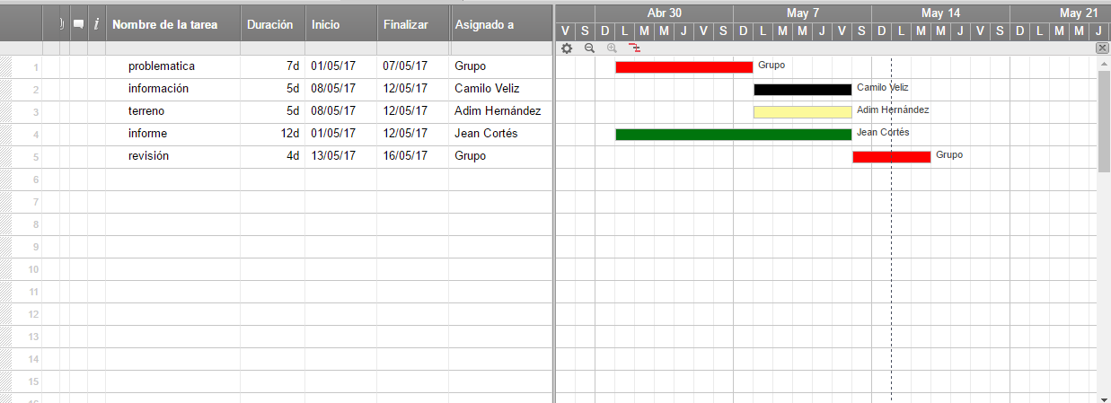

# 2.3 Análisis

Existen distintos tipos de problemas que abundan en este sector, uno de ellos es el siguiente: El cual consta de una señalética que obstruye virar hacia la derecha desde Zapallar a la carretera obligando al conductor a entrar a la AV. España provocando más congestión en el lugar por ende obliga a padres y trabajadores a dejar a sus hijos a las 7 de la mañana al colegio o incluso a llegar atrasados. Otro problema es el flujo vehicular: El cual produce "tacos" de más de 30 minutos durante toda esa intersección en los horarios "peak" estos tacos son conformados por no solo gente de camino a Zapallar si no que también está constituido por personas que vienen de Teno, Romeral, entre otros. Según la información recolectada ocurre una cantidad aproximada de 6 a 10 accidentes al año.

## DAFO

|  |  |
| --- | --- |
| Debilidades | Amenazas |
| -generar otras problemáticas | -Lugar muy transitado  -poco espacio para el desarrollo del sistema |
| Fortalezas | Oportunidades |
| -mayor seguridad peatones  -mejor acceso a colegios, canchas, etc. | -mejoraría el comercio |

## Actores

Los actores que mas importantes y que se verían involucrados directamente son:

* Vehículos
* Peatones
* Señaléticas

## Soluciones

Solución 1:

Consiste en reemplazar, mejorar las señaléticas e implementación de semáforos, esta reduciría en un gran porcentaje los accidentes dando una mayor seguridad a los peatones y lugareños, también se verían beneficiados colegios, negocios de la zona y daría un mejor acceso y salida de Curicó

Solución 2:

Esta es un poco más simple que la anterior ya que solo consiste en reemplazar y mejorar la señalética del lugar esto también reduciría en un porcentaje los accidentes, pero no tanto como la solución 1.

Propusimos 2 soluciones ya que en el lugar en donde implementaría es de un espacio muy reducido y además por esta circula una gran cantidad de vehículos lo que podría hacer que la solución 1 sea difícil de llevar a cabo.

# Metodología

Como grupo utilizamos distintas metodologías de trabajo

Reuniones:

En estas reuniones de grupo propusimos distintos problemas con lo que podríamos trabajar, seleccionamos el de la calle Zapallar por que nos pareció más interesante y el que podría generar un mayor impacto a la hora de desarrollarlo.

También definimos los roles que cumpliría cada uno hasta esta entrega.

Algunos problemas que se nos presentaron fue coordinar las reuniones de grupo debido a los distintos horarios, el mal tiempo y falta de coordinación por parte de nosotros.

Online:

Este método lo usamos gracias a un software libre de voz(teamSpeak), el cual nos facilitó la comunicación.

Carta Gantt

Esta nos ayudó a organizarnos y ver que cada uno cumpla con su rol asignado.